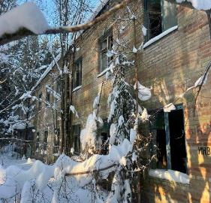 | Оздоровительный лагерь «Сокол», 13 южнее д. Букатино, Мазоловский сельсовет,.  Балансодержатель: ООО «Айронфарт»,  тел. 80291-85-75-85 Виталий Валерьевич.  Описание: 11 капитальных строений и сооружений, общей площадью 2 450 м2, одно-двухэтажные капитальные строения, стены кирпичные, крыша - плоская кровля покрытая рулонными гидроизолирующими материалами, отопление – отсутствует, канализация – местная, водоснабжение - скважина, электроснабжение – от  трансформаторной подстанции.  Площадь земельного участка - 4,5488 га.  Не используется с 2014 года.  Объект предлагается к продаже на аукционе, прямая продажа.
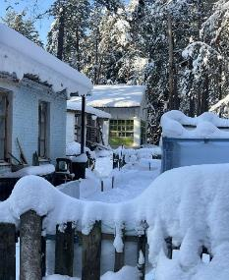 | Имущественный комплекс бывшего оздоровительного лагеря «Спутник»,  12, восточнее аг. Новка, включающий в себя капитальные строения и сооружения.  Балансодержатель: ООО «Айронфарт»,  тел. 80291-85-75-85 Виталий Валерьевич  Описание: 16 капитальных строений и сооружений, общей площадью 3 203,5 м2, от 1950 до 2002 года постройки, одно-двухэтажные капитальные строения, стены кирпичные, крыша - плоская кровля покрытая рулонными гидроизолирующими материалами, фальцевая металлическая кровля, отопление – котельная, канализация – местная, водоснабжение - скважина, электроснабжение – от трансформаторной подстанции.  Площадь земельного участка - 7,8543 га.  Не используется с 2014 года.  Объект предлагается к продаже на аукционе, прямая продажа, участие в реализации инвестиционного проекта.
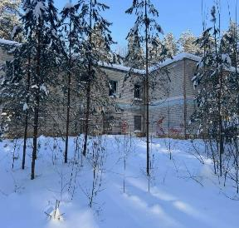 | Оздоровительный лагерь «Космос», 0,1 км восточнее д. Лятохи, Октярьский сельсовет,  Балансодержатель: ООО «ВитЭнергоПром».  Площадь земельного участка - 2,4695 га.

